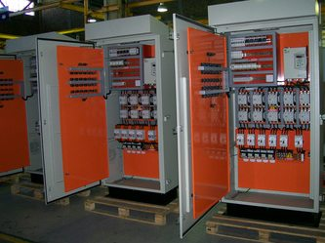
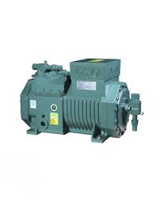
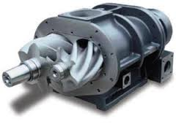
SERVICIOS GENERALES PIR

PABLO MIGUEL INGA ROSILLO
RUC: 10406623675

A.H. 5 DE FEBRERO MZ A LTE 01 PIURA -PAITA - PAITA
EMAIL: mantenimientopir2@gmail.com
Celular:945241174

SERVICIOS DE INSTALACIÓN, MANTENIMIENTO Y REPARACION DE COMPRESORES EN SISTEMA INDUSTRAL, DISEÑO DE TABLEROS ELÉCTRICOS Y ELECTRÓNICOS, AUTOMATIZACIÓN INDUSTRIAL, SUMINISTROS DE REFRIGERACION INDUSTRIAL (AMONIACO –FREÓN), SERVICIO DE SOLDADURA TIG, CORTE EN PLASMA, REBOBINADO DE MOTRES ELECTRICOS, VENTA DE REPUESTOS Y OTROS.
_________________________________________________________________________________________________________
Cotización:00205

Paita, 03 de marzo de 2021
Señores: ALTAIR PAITA
dirección : paita
Atte.:
Referencia.
Mantenimiento de sistema de placas y cambio de succion de bomba de amoniaco.cambio de troncal de liquido

Estimado cliente:

Por medio de la presente tenemos a bien hacerles llegar nuestra oferta
económica sobre los trabajos a realizar:

1._TRABAJOS A REALIZAR:
En sistema de placas.

Purgar placas.
Purgar linia de liquido.
Purgar linia de succion
Purgar tanque de baja
Purgar receptor.

La purga se va realizar paulatinamente durante 30 dias

Estácion de bombeo.

Modificar succion de bomba.
Instalar nuevo filtro.
Diseñar nuevo porta filtro
Instalar valvula de 4’

Troncal de liquido

Cambiar troncal de 11/2 -21/2.
Cambiar linias hacia las placas de 1’.
Cambiar 6 paquetes de valvula de1/2 -1'.
Aislamiento de troncal y linias de liquido.con plancha de aluminio de 0.5mm

Costo por servicio. Y materiales

14500.00 dolares

Nota.
De acuerdo a la instalaciones en planta se suguiere independizar sistemas.placas trabaja a -25.tuneles a -40 .cámaras -30.son temperaturas diferentes de trabajo.

Precio no incluye igv
Tiempo de ejecucion:30 dias

Condiciones de pago:50% adelanto.
50% terminado

RUC: 10406623675
SERVICIOS GENERALES PIR
PAITA
N° Cuenta SCOTIABANK (SOLES): 8240513542
CCI SCOTIABANK: 00972420824051354263.
N° Cuenta en Dólares scotiabank.7337247157
Atte.

PABLO MIGUEL INGA ROSILLO

